PRIMEIRO MINI PROJETO

A ideia do projeto

Tudo começa desenhando o que chamamos de *wireframe* (maneiras simples de visualizar o design de seu aplicativo ou website). Assim podemos usar de base na hora de planejar as caixas que farão parte da página.

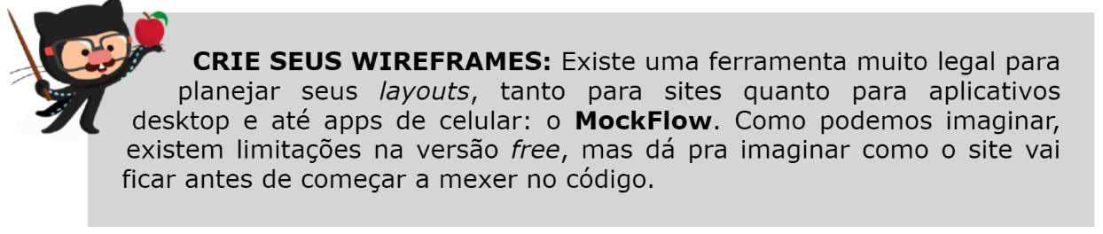

O segundo passo é escolher a paleta de cores que será utilizada, como sabemos, não devemos ultrapassar 5 cores;

Por fim, você deve escolher as fontes que irão compor seu site. Evite ultrapassar de três.

RESPONSIVIDADE

Largura e Altura adaptáveis

Sabemos que caso não declarado uma caixa ocupará 100% de largura da tela. Por isso é importante sabermos que há como limitar tanto o mínimo quanto o máximo de tela ocupada. Para isso usamos para valores mínimos: min-width / min-height. E para valores máximos: max-width / max-height. Sendo assim podemos delimitar a largura do nosso <main>, onde ficara o conteúdo principal.

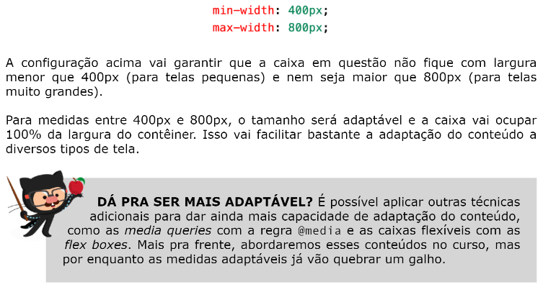

VARIÁVEIS EM CSS

